Article title
Full name of Author1* Full name of Author2**
Author1 ORCID1 ID link Author2 ORCID1 ID link
Receipt date: / /20.. Accepted date: / /20.. Publication date: / /20..
https://doi.org/10.30907/jcopolicy.vi70.848
Copyrights: © 2025 by the author.
The article is an open access article distributed under the terms and condition of the (CC By) license Creative Commons Attribution 4.0 International License

Abstract:
-----------------------------------------------------------------------------------------------------------------------------------------------------------------------------------------------------------------------------------------------------------------------------------------------------------------------------------------.
Keywords:------,--------,-------,--------,-------,---------.
عنوان البحث
الاسم الكامل للباحث1* الاسم الكامل للباحث2∗∗
الملخص:
-------------------------------------------------------------------------------------------------------------------------------------------------------------------------------------------------------------------------------------------
---------------------------------------------------------------------------------------------------------------------------------------------------------------------------------------------------------------------------------------------------------------------.
الكلمات المفتاحية: -----،-----،-----،-----،-----،------.

المقدمة:
-----------------------------------------------------------------------------------------------------------------------.
المنهجية:
-----------------------------------------------------------------------------------------------------------------------.
مراجعة الأدبيات:
----------------------------------------------------------------------------------------------------------------------.
الإطار النظري والمفاهيمي:
-----------------------------------------------------------------------.
عنوان القسم التحليلي:
-----------------------------------------------------------------------.
النتائج والمناقشات:
---------------------------------------------------------------------------------------------------------------------.

الخاتمة:
---------------------------------------------------------------------------------------------------------------------.
Acknowledgments:
Funding statement:
Conflict of interest statement:
قائمة المصادر: ترتب حسب تسلسل الحروف الأبجدية (أ - ي)
------------------------------------------------------------------------------------------
------------------------------------------------------------------------------------------
-------------------------------.

List of References: (A -Z ترتب حسب تسلسل الحروف الأنكليزية (
------------------------------------------------------------------------------------------
------------------------------------------------
------------------------------------------
-----------------------------------------------
---------------------.

العنوان: يجب أن يكون العنوان موجزاً ومركزاً، وان لا يزيد طوله عن 12 كلمة.
الملخص (Abstract): يكتب الملخص باللغتين الإنكليزية والعربية، على نحو 200-250 كلمة، ويقدم بجمل قصيرة ودقيقة وواضحة، متضمناً عرضاً مركزاً لإشكالية البحث، وسؤال الدراسة، أو فرضيتها، والهدف منها، والمنهج المستخدم، وأبرز النتائج التي توصل إليها البحث، مع تجنب التفصيل غير الضروري.
الكلمات المفتاحية (Keywords): تُدرج الكلمات المفتاحية مباشرة بعد الملخص، ويُراعى أن تكون معبرة عن موضوع البحث بدقة، وأن يتراوح عددها بين أربع وست كلمات، وتُكتب باللغتين العربية والإنجليزية.
المقدمة (Introduction): يقدم هذا القسم مدخلاً تحليلياً يبدأ بعرض الخلفية العامة لموضوع الدراسة، ويوضح أهمية البحث من الناحيتين النظرية والتطبيقية. كما يتضمن عرضاً سياقياً موجزاً للأدبيات ذات الصلة تمهيداً لتحديد إشكالية البحث والفجوة البحثية. بعد ذلك، تُعرض إشكالية البحث بشكل واضح، ويصاغ سؤال البحث الرئيس والفرضية، ويختتم القسم بعرض موجز لهيكل الدراسة.
المنهجية :(Methodology)يعرض هذا القسم الإطار المنهجي للدراسة بصورة تفصيلية، إذ يوضح المنهج المعتمد وأسباب اختياره، ويعرض أدوات التحليل المستخدمة، سواء كانت نوعية أو كمية أو كليهما، كما يبين طبيعة البيانات ومصادرها، ويوضح حدود الدراسة. ويجب أن يكون العرض دقيقًا ومترابطًا بما يتيح للقارئ فهم كيفية تنفيذ البحث.
مراجعة الأدبيات (Literature Review): يعرض هذا القسم الدراسات السابقة بطريقة تحليلية مقارنة، بحيث يتم تنظيمها وفق اتجاهات أو مناهج محددة، مع إبراز أوجه الاتفاق والاختلاف بينها، وتحديد نقاط القوة والقصور في كل اتجاه، وصولاً إلى إبراز الفجوة البحثية التي يسعى البحث الحالي إلى معالجتها.
صيغة نموذجية لكتابة الدراسات السابقة: ركزت الأدبيات على تفسير الظاهرة من خلال اتجاهات متعددة؛ إذ تناولت بعض الدراسات البعد البنيوي المرتبط بطبيعة الدولة، في حين ركزت دراسات أخرى على دور النخب السياسية…إلا أن هذه المقاربات أغفلت التفاعل بين…
الإطار النظري والمفاهيمي (Theoretical and Conceptual Framework): يتناول هذا القسم تعريف المفاهيم الأساسية المرتبطة بموضوع البحث، وعرض النظريات ذات الصلة، مع تحديد زاوية التحليل التي يعتمدها الباحث، وبيان العلاقة بين الإطار النظري وموضوع الدراسة.
ملاحظة: يجوز دمج (مراجعة الادبيات) ضمن قسم الإطار النظري والمفاهيمي في البحوث التي تتطلب بناءً تحليلياً مدمجاً، على أن يتم ذلك بصيغة تحليلية نقدية تبرز إسهام الأدبيات في تشكيل الإطار المفاهيمي للدراسة، مع الحفاظ على وضوح الفجوة البحثية وعدم الاكتفاء بالسرد الوصفي.
عنوان القسم التحليلي (Analytical Section Title): يُقسم هذا القسم إلى محاور رئيسية وفرعية مترابطة منطقياً، مع مراعاة التسلسل المنهجي والمتماسك في عرض الأفكار، والتركيز على التحليل بدلاً من الوصف البحت، والاستناد إلى الأدلة والبيانات في بناء الحجج العلمية.
النتائج والمناقشات (Results and Discussion): يعرض في الجزء الأول من هذا القسم ما توصل إليه الباحث من نتائج بشكل موضوعي ومباشر، ثم يتم في الجزء الثاني مناقشة هذه النتائج من خلال تفسيرها وربطها بالإطار النظري، وبيان دلالاتها وأهميتها. يجب أن تُقدم المناقشة بشكل منهجي متدرج، مع تجنب الإفراط في الاستشهادات.
ملاحظة: يمكن في بعض أنواع البحوث، دمج المتن التحليلي ضمن قسمي النتائج والمناقشات، بحيث يقتصر العرض على هذين القسمين. وفي هذه الحالة، يُعرض في قسم النتائج ما توصل إليه الباحث من بيانات ومؤشرات وتحليلات مستندة إلى معطيات الدراسة، بينما يُخصص قسم المناقشات لتفسير هذه النتائج وربطها بالإطار النظري ومقارنتها بما ورد في الأدبيات السابقة، مع بيان دلالاتها وأهميتها. ولا يُغني ذلك عن عرض الدراسات السابقة بصورة تحليلية في موضع مستقل أو ضمن الإطار النظري، وفق طبيعة البحث، كما ورد في الملاحظة الخاصة بالقسم (ثانياً: الإطار النظري والمفاهيمي).
الخاتمة (Conclusion): تقدم الخاتمة خلاصة مركزة لأهم النتائج التي توصل إليها البحث، مع بيان مدى تحقق الفرضية، واستخلاص الاستنتاجات العامة، دون تكرار تفصيلي لما ورد في المتن.
Acknowledgments:
Funding statement:
Conflict of interest statement:
قائمة المصادر :(List of References)
تعد قائمة المصادر وفق أسلوبChicago Author-Date 16 ، مع ترتيبها أبجديا وتوحيد صياغتها، وإدراج الروابط URL أو DOI عند توفرها.
تكتب قائمة المصادر في مجموعتين الأولى بعنوان: (قائمة المصادر) وتتضمن المصادر العربية. والثانية بعنوان (List of References) توضع فيها المصادر الأجنبية باللغة الإنكليزية، و معها المصادر العربية مترجمة الى اللغة الإنكليزية وكتابة عبارة (in Arabic) في نهاية كل مصدر عربي ترجم للإنكليزية. وللاطلاع على طريقة تنسيق المصادر في مجلتنا يرجى زيارة الرابط التالي:
https://jcopolicy.uobaghdad.edu.iq/index.php/jcopolicy/libraryFiles/downloadPublic/21
التنسيق الفني للمخطوطة (Technical Formatting): يُعتمد خط Simplified Arabic للنصوص العربية، وخط Times New Roman للنصوص الإنجليزية، بحجم 14، مع تباعد أسطر يتراوح بين 1.15 و1.5، وهوامش بمقدار 2.5 سم، واستخدام العناوين الغامقة المرقمة، على ألا يتجاوز عدد كلمات البحث 8000 كلمة .وللمزيد حول تعليمات النشر، وشروط النشر، يرجى زيارة الرابط التالي:

https://jcopolicy.uobaghdad.edu.iq/index.php/jcopolicy/Guidelines_for_Authors

الجداول والأشكال (Tables and Figures): يجب إدراج الجداول والأشكال داخل النص في مواقعها المناسبة، مع ترقيمها تسلسليا، والإشارة إليها في المتن. يُكتب عنوان الجدول أعلى الجدول، بينما يُذكر المصدر أسفله، في حين يُكتب عنوان الشكل ومصدره أسفل الشكل مباشرة.
مثال الجدول:
جدول رقم (1): توزيع الإنفاق الحكومي على القطاعات الاجتماعية في العراق (2020–2024)
القطاع | 2020 | 2021 | 2022 | 2023 | 2024
التعليم | 8% | 8.5% | 9% | 9.2% | 9.5%
الصحة | 5% | 5.3% | 5.7% | 6% | 6.4%
الرعاية الاجتماعية | 12% | 12.5% | 13% | 13.2% | 13.5%
المصدر: (وزارة المالية العراقية 2024؛ البنك الدولي 2025).
مثال الشكل:
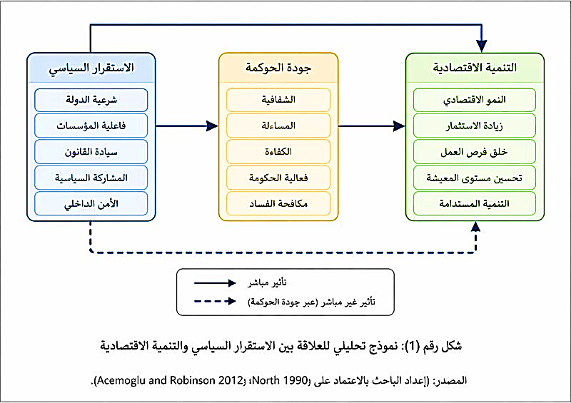

* Author1 Academic degree/ State/ University/ Department/ Specialization. Academic email/ Mobile:.
** Author2 Academic degree/ State/ University/ Department/ Specialization. Academic email/ Mobile:. Corresponding author: ……..; email: …..@......
* اللقب العلمي الأكاديمي للباحث1/ الدولة/ الجامعة/ القسم/ الاختصاص الدقيق.
∗∗ اللقب العلمي الأكاديمي للباحث2/ الدولة/ الجامعة/ القسم/ الاختصاص الدقيق.

